Роль школьного психолога в реализации программы духовно-нравственного воспитания школьников

Веренкова Е.О.,
МБОУ «СОШ №10»

"Чтобы заложить в годы детства основу человечности и гражданственности, надо дать ребенку правильное видение
добра и зла".
В.А. Сухомлинский

Происходящие в обществе социально-экономические изменения заставляют нас обратить внимание на одну из главных проблем современности духовный кризис. Сегодня сложно выбрать идеал, на который можно ориентироваться, тяжело распознать, где истинное добро, а где зло; настоящие духовные ценности подмениваются ложными. В связи с этим к современной школе предъявляются совершенно новые требования, выражающиеся, в частности, в том, что ее выпускникам уже недостаточно обладать широкими и разносторонними знаниями, навыками и умениями. Школа переориентируется с сугубо образовательных (обучающих) технологий, вооружающих учащихся только некоторым объемом знаний, на более глубокое личностно-ориентированное воспитание, дающее школьнику возможность понять особенности своей личности и сформировать навыки активной жизненной позиции.
В МБОУ «СОШ №10» реализуются План воспитательной работы, воспитательные программы «Мы будущее России», «Семья и школа», «Лидер», Программа духовно-нравственного развития и воспитания младших школьников. В реализации воспитательного направления немаловажная роль отводится практической стороне работы школьного психолога.
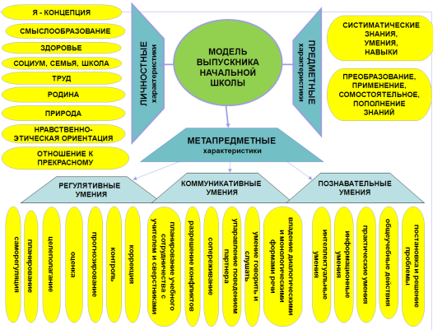
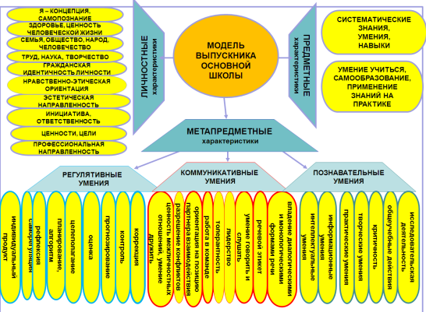
В соответствии с требованиями ФГОС НОО и ООО психологами разработаны модели выпускника начальной и основной школы, в которых обозначены личностные характеристики обучающихся, являющиеся базовыми в духовно-нравственном воспитании.
Специальные цели воспитания, соответствующие современным тенденциям общественного прогресса, заключаются в том, чтобы вырастить школьников высоконравственными, духовно богатыми, внутренне свободными и ответственными личностями и в то же время инициативными, предприимчивыми людьми, которые стремятся к достижению успехов.
Основными задачами психолога в этом направлении вижу построение гуманных отношений, комфортное общение через создание благоприятных социально-психологических условий для продуктивного сотрудничества учителей, учащихся и их родителей; содействие личностному росту, самореализации субъектов воспитательной системы.
Работа психолога с родителями.
Характер и нравственное поведение ребёнка — это слепок с характера родителей,он развивается в ответ на их характер и их поведение (Эрих Фромм).
Духовно-нравственные ценности, ориентиры и убеждения личности закладываются в семье. Семья — это особого рода коллектив, играющий в воспитании основную, долговременную и важнейшую роль. Сегодня мы достаточно хорошо понимаем, что основы нравственности, первые уроки «нельзя» и «можно», первые проявления тепла и участия, жестокости и безразличия, безусловно, формируются в семье.
Для решения главной задачи семьи – воспитания в ребенке духовно-нравственной потребности – родители должны:
-осознавать важность духовно-нравственного воспитания детей в семье;
-развивать сами в себе нравственные потребности;
-начать анализ воспитания своего ребёнка с анализа самих себя, с анализа особенностей собственной личности;
-осознавать важность этой задачи для самих себя, а также чётко представлять себе, как и какими методами формировать в детях нравственные качества.
Помочь родителям в решении задач духовно-нравственного воспитания детей в семье призвана школа, в частности школьные психологи.
Взаимодействие психолога с родителями в основном проводится в рамках психологических консультаций и родительских собраний, которые дают возможность вести просветительскую, диагностическую и даже коррекционную работу. В рамках школьной программы «Семья и школа» работает семейный клуб. Разработана тематика встреч с родителями.
Личностное развитие школьника: Микроклимат в семье. Этот трудный подростковый возраст. Запреты в семье – норма или ограничение свободы ребенка? Первые шаги самовоспитания. Требовательность и уважение - тонкая грань…
Духовное и физическое здоровье: Взаимоотношения в семье и нравственное развитие ребенка. Гражданский долг родителей в воспитании детей. Нравственные ценности семьи и их значение для ребенка. Семейный отдых и воспитание. Воспитание человечности.
Учебная деятельность школьника: Компьютер: друг или враг. Что значит поддерживать ребенка в учебе? Родительский авторитет. Сила родительского слова. Роль общения в жизни школьника.
В работе с родителями используются разнообразные формы: мозговой штурм, тренинговые упражнение и психологические игры, просмотр отрывков фильмов и мультфильмов, с последующим их обсуждением, лекции, дискуссии, использование тестов как инструмента диалога, побуждающего к размышлению, переживанию, самоанализу.
Работа психолога с пед. коллективом.
«Самый лучший учитель для ребенка тот, кто, духовно общаясь с ним, забывает, что он учитель, и видит в своем ученике друга, единомышленника. Такой учитель знает самые сокровенные уголки сердца своего воспитанника, и слово в его устах становится могучим орудием воздействия на молодую, формирующуюся личность. От чуткости учителя к духовному миру воспитанников как раз и зависит создание обстановки, побуждающей к нравственному поведению, нравственным поступкам». В.А.Сухомлинский.
Велика роль учителя, классного руководителя в духовно-нравственном становлении воспитанников.
Выделяется группа качеств личности педагога, влияющих на нравственноевоспитание личности:
-социальные и общие личностные (идейность, гражданственность, нравственность, педагогическая направленность и эстетическая культура);
-профессионально-педагогические;
-индивидуальные особенности познавательных процессов и их педагогическаянаправленность (педагогическая наблюдательность, мышление, память ит.д.);
-эмоциональная отзывчивость;
-волевые качества;
-творческое мышление;
-диалоговое общение;
-положительные этические качества (добродетели);
-высокие ценностные установки (патриотизм, гражданственность, любовьк детям);
Нравственный облик педагога раскрывается детям в системе его отношений к своей работе, к учащимся и другим людям, к самому себе. Примеры увлечённого, ответственного отношения к своему делу, принципиальности, чуткости и заботы в отношениях с коллегами и учащимися укрепляют в детях веру в торжество морали. Особенно важно не допускать, чтобы слова, даже искренние, страстные, расходились с делами, поступками.
В работе с педагогами присутствуют индивидуальные формы работы: консультации по проблемам личностного характера, проблемам взаимоотношений с учащимися и педагогами, администрацией. Групповые формы работы включают в себя: тренинги формирования навыков регуляции негативных психоэмоциональных состояний, толерантности, коммуникативного взаимодействия, психологические игры, семинары, беседы о способах и методах сохранения психического здоровья, «круглые столы». Ежегодно проводится изучение стиля отношений в педколлективе, одна из анкет «Базовые ценности педагогического коллектива»
Педагогам были представлены 9 базовых ценностей педагогического коллектива, которые необходимо было проранжировать по значимости для себя в порядке. Педагоги следующим образом распределили ценности:
- ребенок (его личность, интересы, потребности);
- семья (как основа формирования развития общества и личности ребенка);
- педагог как личность, являющаяся основным носителем образования, любви и уважения к ребенку;
- образованность как важнейшее условие максимально полной реализации личности;
- воспитанность формирование моральных, нравственных качеств личности; и далее постоянный профессионально-личностный рост и развитие; постоянный заработок, материальная стабильность; комфортные условия труда; работа по реализации единой цели, причастность к общему делу, к решению общественно значимых задач.
Работа психолога с обучающимися.
Воспитать человека интеллектуально, не воспитав его нравственно, — значит вырастить угрозу для общества. Теодор Рузвельт.
Основные духовно-нравственные ценности школьников, которые должны присутствовать в портрете выпускника: патриотизм, гражданственность, свобода, честь, милосердие, справедливость, доверие, стремление к миру во всём мире, межнациональному и межкультурному разнообразию, толерантности, прогрессу и сотрудничеству, стремление к знаниям, ценность семьи, творчество и труд, вера и духовность, искусство.
Результаты диагностики «Мои жизненные ценности», проведенной среди обучающихся 5 -11 классов, такие:
5-7 класс | 8-11 класс
Иметь верных друзей. | Семья.
Быть здоровым человеком. | Здоровье (физическое и психическое).
Иметь счастливую семью. | Любовь.
Быть человеком, которого любят. | Наличие хороших и верных друзей.
Иметь доброе сердце. | Свобода, самостоятельность и независимость суждений и поступков
Иметь хорошее образование. | Интересная работа.
Уметь сочувствовать и помогать другим людям. | Деньги
Чтобы был мир во всем мире. | Удовольствия, развлечения, отсутствие обязанностей. Приятное проведение времени.
Заниматься тем, чем нравится. | Уверенность в себе, гордость.
Получать от жизни радость. | Счастье других (благосостояние, развитие и совершенствование других людей, всего народа, человечества в целом).
С целью развития личности, духовно-нравственного развития обучающихся и в соответствии с требованиями ФГОС НОО и ООО психологами школы реализуется программа внеурочной деятельности 1-5 кл. «Тропинка к своему Я». Данная программа компилятивная, собрана из двух авторских программ: «Тропинка к своему Я», автор Хухлаева О.В. и «Жизненные навыки» под ред. Кривцовой С.В. Эту программу отличает большое количество философских рассуждений, анализа ситуаций, разнообразные формы работы, которые являются основой человеческого самопонимания и самопознания. Также разработаны программы «Лидер», «Конструктивное решение» (программа профилактики нарушений поведения и эмоций у подростков). В программах предпрофильного и профильного обучения рассматриваются вопросы духовности, нравственности, этики, толерантности… Реализация программы «Нарко–НЕТ» предполагает общение обучающихся с приглашенными специалистами органов и учреждений системы профилактики. Индивидуальная работа включает в себя консультирование, беседы, диагностику, коррекцию.
Ежегодно в октябре в школе проходит День профилактики – психического здоровья. В этом учебном году совместно с активом школы была проведена игра «Ярмарка качеств», которая помогает рефлексировать качества своего характера, формирует позитивный образ "Я", что является залогом успешного общения в дальнейшем.
Ребятам было предложено обменять свои отрицательные качества на положительные.
От обучающихся были приняты такие отрицательные качества: Лень – 171. Злость, агрессия – 51. Глупость – 29. Плохое поведение – 26. Грубость – 19. Вредные привычки – 15. Жадность – 10. Настырность, упрямство, самолюбие, зависть – по 9.
Продано следующее количество положительных качеств:
Ум и сообразительность – 72. Смелость – 55. Добродушие – 40. Красота, активность, дружелюбие – по 34. Целеустремленность – 31. Заботливость, внимание, ответственность, миролюбие – по 28. Трудолюбие, уверенность, благородство – по 25. Отзывчивость, милосердие и вежливость – по 14.
Таким образом, мы видим востребованность духовно-нравственных качеств в детском коллективе.
Общая перспектива нашей работы по духовно-нравственному воспитанию как с детьми, так и с родителями предусматривает интеграцию духовно-нравственного содержания в повседневную жизнь как образовательного учреждения, так и семьи, т.к. воспитание духовной личности возможно только при совместных усилиях.

